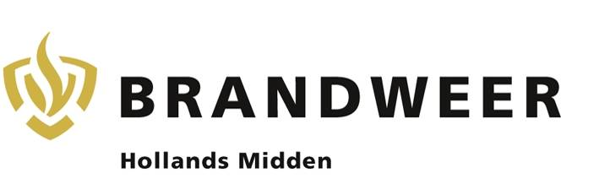

S O L L I C I T A T I E F O R M U L I E R
Voor de functie van Manschap Start werving: najaar 2021

Achternaam
Voornamen (voluit)
Roepnaam
Adres
Postcode
Woonplaats
Telefoonnummer
E-mailadres
Geboortedatum
Nationaliteit

Vertel ons zo uitgebreid mogelijk waarom je bij de brandweer wilt werken:

Ben je bij de (vrijwillige) brandweer? Ja/nee
Zo ja, welk korps:

OPLEIDINGEN (N.B. een CV bij je sollicitatie toevoegen mag ook)
NAAM OPLEIDING | VAN | TOT | DATUM DIPLOMA

(N.B. een CV bij je sollicitatie toevoegen mag ook)
ARBEIDSVERLEDEN WERKGEVER | FUNCTIE | VAN | TOT

Wat doe je in je vrije tijd?

overige informatie

Welke sporten beoefen je?
Kun je zwemmen? | Ja / nee Welke diploma’s heb je:
Heb je een rijbewijs?  Of bezig met het behalen? | Ja / nee A B C D E (omcirkel wat van toepassing is)  Ja / nee Zo ja, welk rijbewijs:
Hoe ben je over deze vacature te weten gekomen?

Datum: _____________________ Handtekening:

Stuur dit formulier geheel ingevuld en ondertekend terug via de mail naar:
vacaturemanschap@vrhm.nl

Veiligheidsregio Hollands Midden, afdeling Personeel, Organisatie & Communicatie
T 088 2465180

